TRABAJO DE HISTORIA NAVAL APLICADA II

Batalla de Midway (1942)
Segunda Guerra Mundial

CADETES: R. CHIMINELLI D, D. CESPEDES T.
CURSO: 3°C

- SITUACIÓN HISTÓRICA:
A continuación se contextualizan los objetivos Japón previo al combate de Midway., Información la cual fue obtenida a partir de los apuntes tomo III y unidad 2 de Historia Naval. Para empezar, los objetivos principales de Japón era “Formar un Imperio Continental en Asia” y por segundo, “Consolidarse como Potencia Dominante del Sudeste Asiático”. Estos objetivos se deben a la carencia de recursos naturales, ya que tenía una dependencia del petróleo del 90%. Por lo que en el año 1930 y según los datos obtenidos de la página aprende-historia, relata que “Japón buscaba expandir su territorio y aumentar su poderío económico. Para ello, invadió China en 1937 y estableció un gobierno títere en Manchuria. En respuesta, Estados Unidos impuso sanciones económicas y financieras a Japón, lo que provocó una crisis en su economía y una mayor tensión entre ambos países.” Por lo que Japón empeoró su crisis económica y tensión bilateral.

En consecuencias a las restricciones, el almirante Yamamoto el día 7 de diciembre del año 1941,según la página National Geographic, planeó un ataque en la isla Ford (Pearl Harbor). Usando 353 aviones, Japón atacó la flota estadounidense en Hawái. Aunque EE.UU. contraatacó con 29 aviones y cañones antiaéreos, el ataque impulsó a EE.UU. a entrar en la Segunda Guerra.

Este conflicto obligó a EEUU reforzar su inteligencia general, ya que según un artículo de revistamarina.cl relata lo siguiente, “el ataque no había podido ser alertado eficazmente por ninguna de las fuentes de inteligencia, incluyendo la interceptación de las comunicaciones enemigas, conocida como Inteligencia de Comunicaciones” por lo que meses después del ataque de Pearl Harbor, el comandante Joseph Rochefort, jefe de la estación HYPO en Hawai, logró descifrar la fecha y lugar operación japonesa denominada con el código AF. Permitiendo al almirante Chester W. Nimitz, comandante en jefe del Pacifico de los Estados Unidos, prepara un plan para defenderse ante Japón.

- DESARROLLO:
El plan japonés, según el tomo III de Historia Naval, incluía invadir Midway y distraer a EE.UU. con un ataque a las islas Aleutianas el 3 de junio de 1942. Yamamoto comandante en jefe de la Flota Combinada de la Armada Imperial Japonesa. dividió sus fuerzas:
- Fuerza Aérea con 4 portaaviones; Akagi, Kaga, Hiryu, quienes atacarían por el noroeste (NW). Al mando del Vicealmirante Nagumo.
- Fuerza Invasora: 5,000 soldados que invadirán Midway luego del bombardeo. Al mando del almirante Kondo.
Yamamoto esperaba que EE.UU. estuviera distraído en las Aleutianas, pero, basado en lo anterior, el comandante Rochefort, tenía información de la operación japonesa “AF” gracias a la estación HYPO en Hawai. Esta acción de inteligencia representó una seguridad para las fuerzas estadounidenses al descifrar información crucial que evitaría ser sorprendidos y anticipar la “estratagema” japonesa. Por lo que el almirante Nimitz, envió un grupo para defender las islas Aleutianas pero sin haber perdido su fuerza principal como lo había pensado la fuerza japonesa.
También se aprecia otro principio de la guerra, este siendo una movilidad efectiva, ya que el almirante Nimitz habría enviado a 3 portaaviones separados en 2 grupos; el primer grupo con el buque USS Yorktown comandado por el almirante Fletcher; y el segundo grupo que contaba con 2 portaaviones, siendo el USS Enterprise y USS Hornet a mando del almirante Spruance.
El 3 de junio de 1942, a las 09:25, un avión PYB Catalina estadounidense avistó la formación invasora del almirante Kondo cerca de Midway. Se lanzaron 9 aviones bombarderos, pero no causaron daños. Yamamoto ordenó silencio de radio para no ser captados por Estados Unidos, impidiendo que Kondo informará del ataque.
Ya al siguiente día, a las 05:55 del 4 de junio, la 1ra fuerza japonesa, ordenó a 108 aviones japoneses a atacar y bombardear la isla de Midway. Pero a las 07:05 horas, un avión japonés, que se encontraba devolviendo a los portaaviones, rompió la orden de comunicarse por radio e informó que la isla necesitaría un ataque más para lograr destruir la base estadounidense. El almirante Nagumo, embarcado en la 1ra fuerza, se vio ante 2 opciones que cambiarían el rumbo de la batalla, siendo, una, preparar el resto de los aviones que llevaban los portaaviones para un posible ataque estadounidense en el mar, o la segunda para terminar de destruir la base.
Pero Nagumo no tuvo tiempo para elegir, ya que inmediatamente después de que hubiera sido informado de la situación, fue atacado por aviones provenientes de Midway que. Luego del ataque el almirante tomó la decisión de preparar sus aviones con armamento para un nuevo ataque en la isla, sin embargo 30 minutos después, obtuvo información de que habían 10 buques estadounidenses cerca de Midway, por lo que ordena detener el armamento para la Midway y preparar los aviones con armamento para atacar los buques. Ya a este punto Nagumo había perdido mucho tiempo.
A las 09:00 una escuadra de aviones provenientes del USS Enterprise a cargo del comandante McClusky, logró identificar y destruir el portaaviones japonés Kaga. Luego a las 10:25 aviones provenientes del portaaviones Yorktown, destruyeron los buques Soryu y Akagi quienes poseían aviones listos para despegar pero que también fueron eliminados por el ataque.
Nagumo al estar en el Akagi al ser atacado, tuvo que desplazarse al crucero Nagara informando la situación a Yamamoto por radio.
Finalmente el Hiryu, que se encontraba mucho más adelante que el resto de la flota japonesa, desplegó aviones para atacar el USS Yorktown. Porta Avión que luego sería destruido por un torpedo de un submarino japonés I-168 el 7 de junio.
Por último el almirante Spruance ordena una escuadra de aviones atacar al único buque restante de la fuerza principal japonesa, siendo el portaaviones Hiryu, buque que a pesar del gran ataque que sufrió, quedó deshabilitado por lo que se decidió hundir por lo mismos japoneses debido a que no podría ser rescatado.

Resultados del combate:
Para concluir el desarrollo de la batalla, recolectando datos a partir del gráfico de los apuntes tomo III, Estados Unidos habría perdido a, 307 soldados; 1 portaaviones (USS Yorktown); 1 destructor (USS Hammann); 150 aviones. Por otro lado Japón perdió a 3057 soldados; 4 portaaviones (Kaga, Hiryu, Soryu, Akagi); 1 destructor (Mikuma); 1 crucero; 248 aviones.
A pesar de que el ejército japonés logró bombardear en un principio la isla, que era su objetivo, no logró destruir la base enemiga y finalmente no anticipó que los Estados Unidos fueran los que realmente los estaban esperando, resultando en un desastre y cambio de planes a última hora. Este combate marcó la importancia de la tecnología moderna y el poder de la inteligencia.
- COMENTARIO PERSONAL:
La batalla de Midway fue un combate crucial en el territorio pacífico durante la segunda guerra mundial, demostrando que la inteligencia, tecnología y toma rápida de decisiones pueden variar en un instante en el transcurso de la guerra.

El almirante Yamamoto demostró una estrategia con 3 grupos ubicados a lo largo del pacífico orientados a alcanzar su objetivo el cual era destruir la base estadounidense de Midway y capturarla por su expansión al pacífico. Pero aquí es donde Yamamoto falla en uno de los conceptos de principios de la guerra, este siendo la “Sorpresa”, concepto estudiado en clase que tiene la función de sorprender al enemigo efectuando un ataque o acción para hacer que el enemigo se encuentre en una desventaja

Por otro lado intenta llegar a la “Mantención del Objetivo” creando un desenfoque del objetivo al atacar un día antes a las islas Aleutianas para desviar las fuerzas americanas. Pero Japón a pesar de tener una estratagema peligrosa es arruinada por Estados Unidos quien logra aplicar perfectamente múltiples principios de la guerra. Primero la “Seguridad” y “Acción Ofensiva” fueron cruciales al momento de obtener información del plan japonés previo al ataque, lo que les permitió estar 1 paso adelante durante la mayoría del transcurso del combate, ya que conocían aproximadamente la ubicación de sus enemigos. Por otra parte el almirante Nimitz al saber que Japón atacara las islas Aleutianas, aplicó una excelente “Movilidad” de sus tropas, ya que desplegó sus fuerzas para mantener la isla Midway con el poder principal, o sea, aplicar “Concentración” del objetivo y enviar las tropas necesarias para defender las islas al Norte.

La "Iniciativa", que Japón buscaba obtener, fue finalmente ganada por Estados Unidos. La capacidad de los estadounidenses para mantener la presión sobre las fuerzas japonesas, combinada con su superioridad en inteligencia y coordinación, les permitió defender exitosamente Midway. Este combate no solo marcó un punto de inflexión en la guerra del Pacífico, sino que también destacó la importancia de la tecnología moderna y el poder de la inteligencia en el campo de batalla. La derrota japonesa en Midway no solo significó la pérdida de cuatro portaaviones y miles de soldados, sino también el colapso de su estrategia de expansión en el Pacífico. La "Línea de Comunicación" que Japón buscaba establecer fue destruida, lo que debilitó significativamente su capacidad para mantener su imperio y proyectar poder en la región.

En resumen, la batalla de Midway fue un ejemplo claro de cómo la aplicación efectiva de los principios de la guerra, combinada con una inteligencia superior y una toma de decisiones rápida y decisiva, puede determinar el resultado de un conflicto. Estados Unidos demostró una capacidad excelente para adaptarse y aprovechar las debilidades de su enemigo, mientras que Japón, a pesar de su planificación inicial, se vio superado por la falta de flexibilidad para mantener la iniciativa. Este enfrentamiento no solo cambió el curso de la guerra en el Pacífico, sino que también demostró la importancia de la inteligencia y la coordinación en la guerra moderna.

- ANEXOS
- Mapas
Las siguientes 2 tablas fueron extraídas de los apuntes de la unidad 2 capítulo 19, Teatro Pacifico
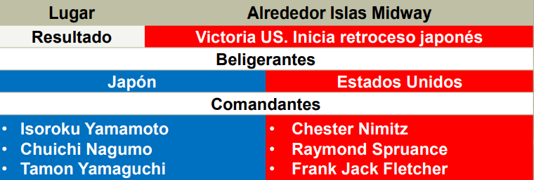
Esquema con información de comandantes que participaron en la guerra de Midway

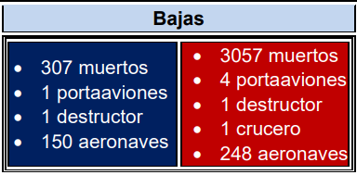
Resultados de bajas al final de la guerra.

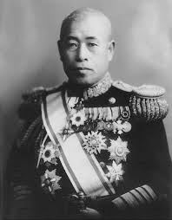  Almirante Isoroku Yamamoto  - Comandante en jefe de la Flota Combinada de la Armada Imperial Japonesa. | 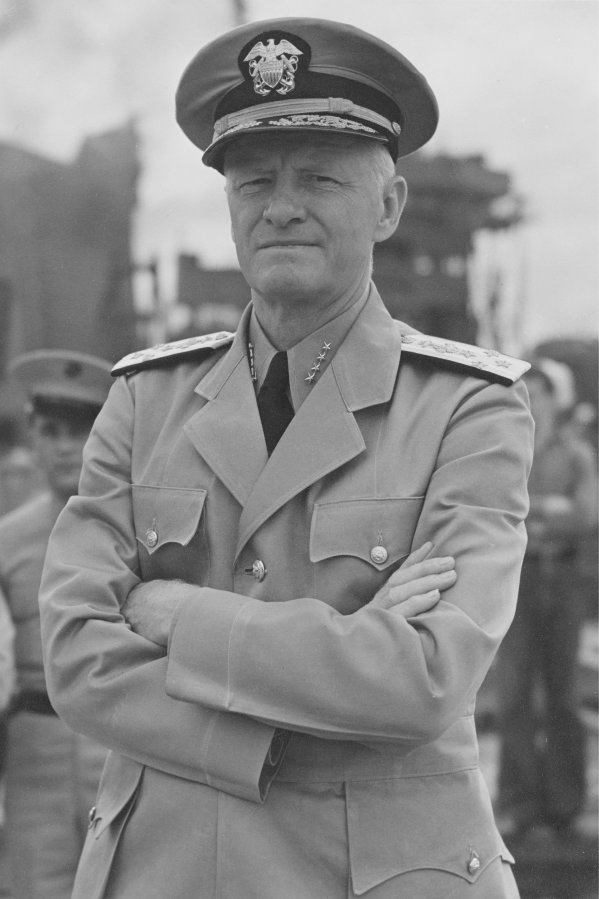  Almirante Chester W. Nimitz  - Comandante en Jefe de la Flota del Pacífico.
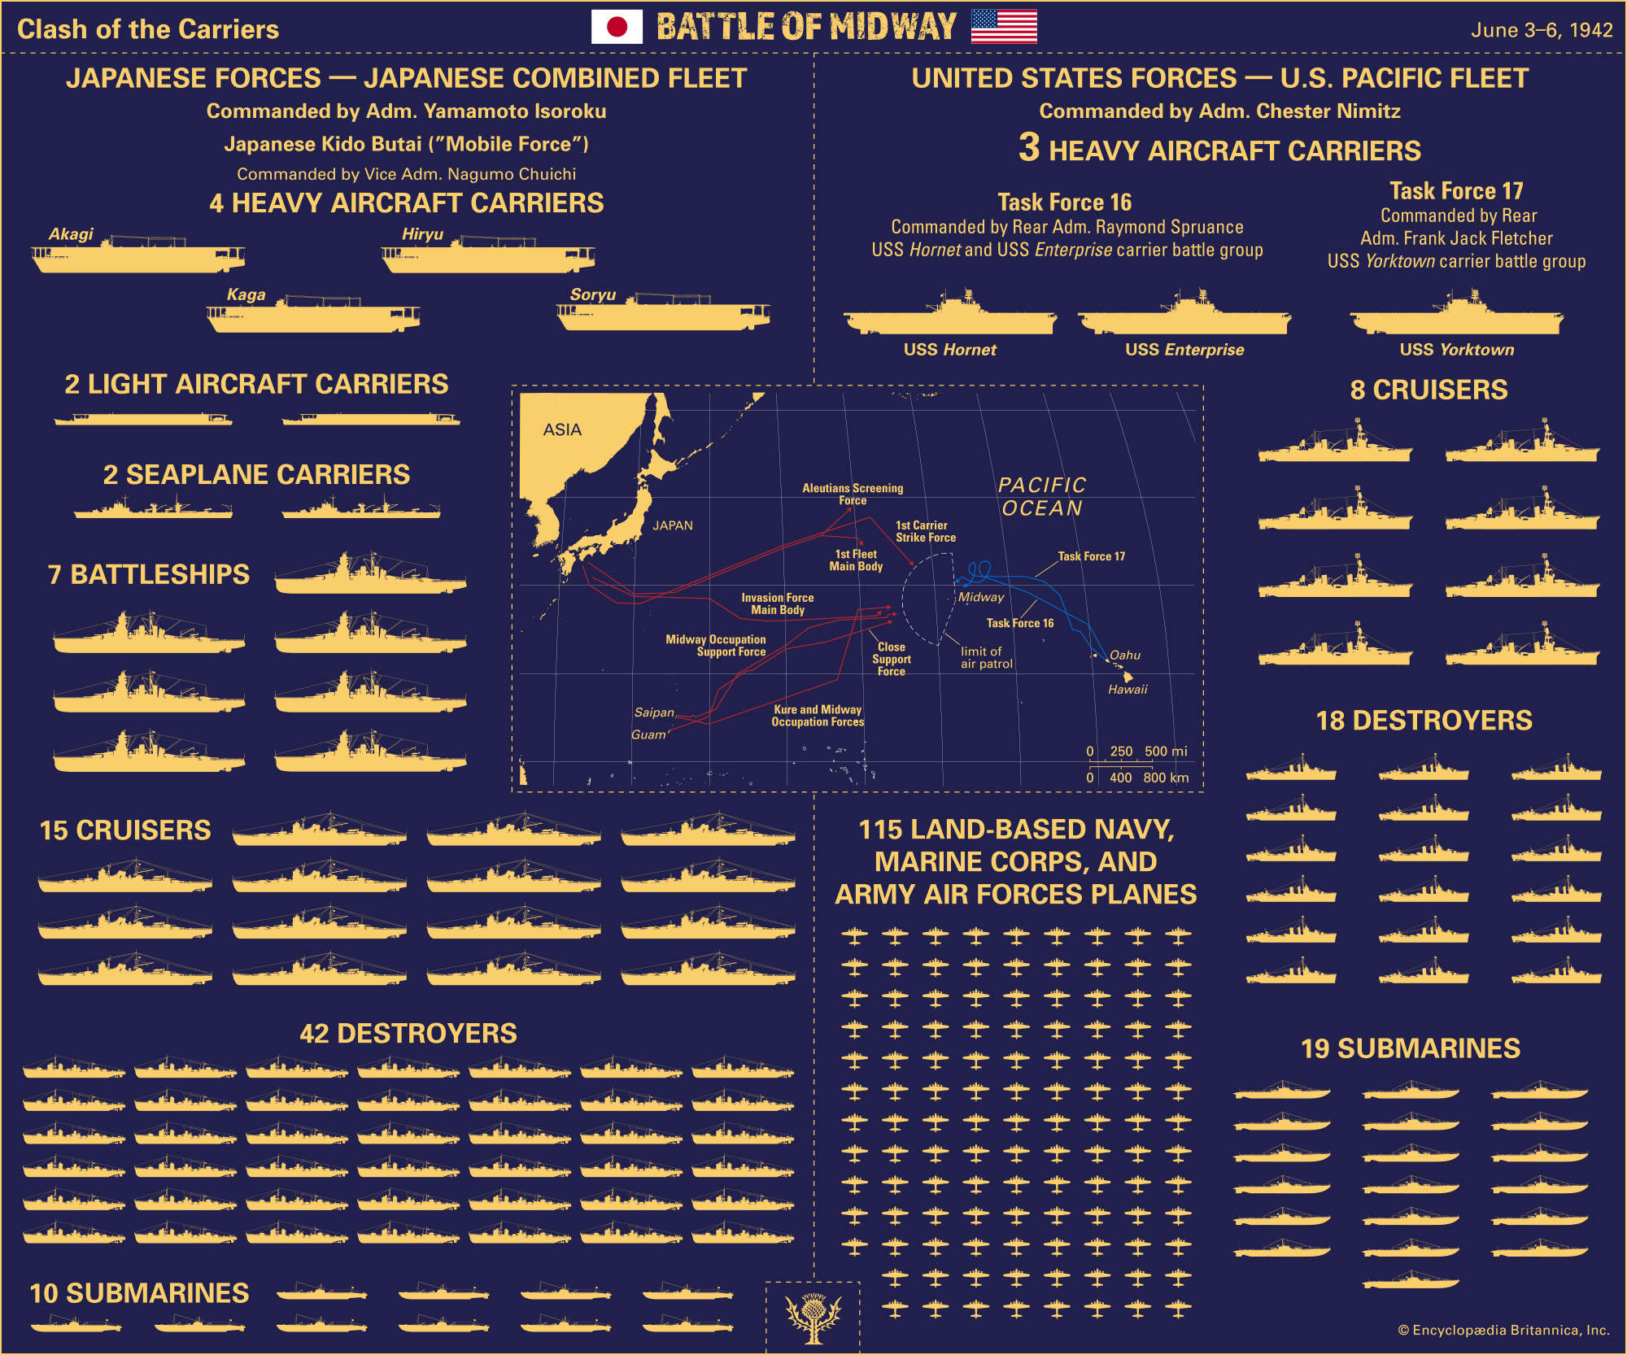Esquema de las fuerzas navales japonesas y estadounidense durante la Batalla de Midway, extraído de britannica.com.
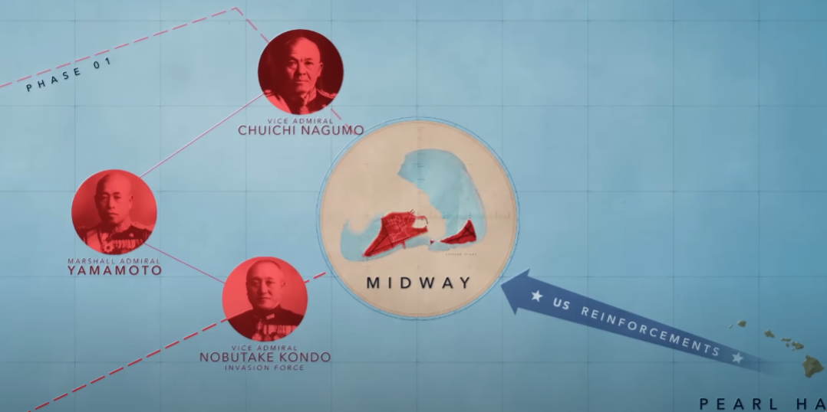
Plan inicial de Japón. Por History.com.
- Bibliografia

- Historia, A. (2023, Octubre 26). Pearl Harbor: La entrada decisiva de EE. UU. en la Segunda Guerra Mundial. Aprende Historia. https://aprende-historia.com/pearl-harbor-la-entrada-decisiva-de-ee-uu-en-la-segunda-guerra-mundial/

- Associated Press & National Geographic. (2023, Enero 3). Con la certeza de una guerra inevitable con Estados Unidos, Japón lanzó un ataque preventivo que conmocionó a los estadounidenses y llevó a la nación a entrar en la Segunda Guerra Mundial. National Geographic. https://www.nationalgeographic.es/historia/2021/12/pearl-harbor-asi-fue-el-ataque-que-cambio-la-historia-para-siempre

- Alexander, R. (2013, Noviembre 14). How the Navy broke Japanese codes before Midway. Slate. Recuperado de https://slate.com/human-interest/2013/11/u-s-in-world-war-ii-how-the-navy-broke-japanese-codes-before-mJosephRochefortidway.html

- Copra, L. (2024, Septiembre 17). La Batalla de Midway: El Giro Decisivo en el Pacífico durante la Segunda Guerra Mundial. La Historia Secuestrada. https://www.lahistoriasecuestrada.com/la-batalla-de-midway-el-giro-decisivo-en-el-pacifico-durante-la-segunda-guerra-mundial/

- Cl, W. C. <. A. W. D. (n.d.). Midway ¿triunfo de la radiointeligencia? | Revista de Marina. https://revistamarina.cl/es/articulo/midway-triunfo-de-la-radiointeligencia

- HISTORY. (2018, Junio 1). Battle of Midway Tactical Overview – World War II | History [Video]. YouTube. https://www.youtube.com/watch?v=kipF5zoCGAk

- Comparison of Ships during the Battle of Midway - Student Center | Britannica.com. (2020, 4 octubre). Student Center. https://explore.britannica.com/study/comparison-of-ships-during-the-battle-of-midway

